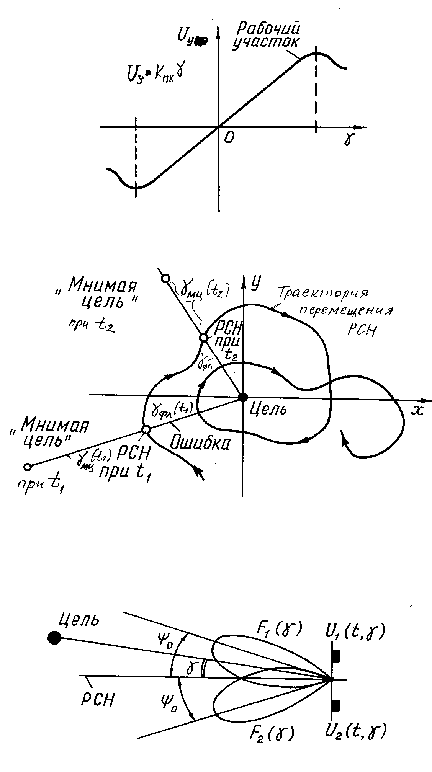
упр.
Рис. 9.6.
при t₂
Траектория
перемещения
РСН
при t₁
Рис. 9.7.
Рис. 9.8.

